ΔΡΑΣΗ ΤΟΥ 5^{ου} ΝΗΠΙΑΓΩΓΕΙΟΥ ΚΑΡΔΙΤΣΑΣ
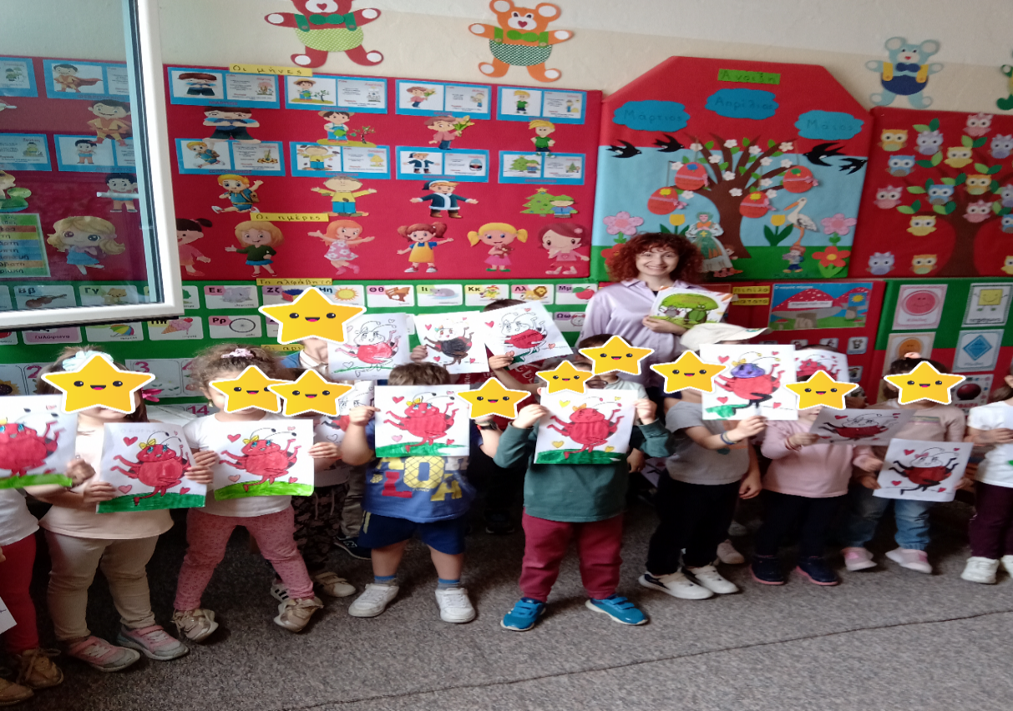 Την Τρίτη 16 Απριλίου 2024, επισκέφθηκε το Νηπιαγωγείο μας, η κ. Ματίνα Ζαγκότη, καθηγήτρια φιλόλογος και συγγραφέας παιδικών βιβλίων, ύστερα από πρόσκληση του Συλλόγου Γονέων και Κηδεμόνων των παιδιών μας, σε συνεργασία με τους εκπαιδευτικούς.
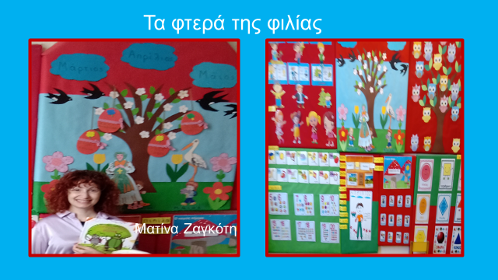
Η φιλία είναι ένα από τα πιο σημαντικά πράγματα στη ζωή, τόνισε η συγγραφέας μέσα από το παραμύθι <<ΤΑ ΦΤΕΡΑ ΤΗΣ ΦΙΛΙΑΣ>>.
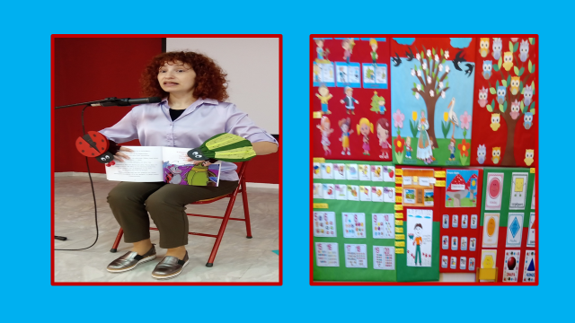
Παιδιά και εκπαιδευτικοί παρακολούθησαν με ενδιαφέρον την ιστορία μιας πασχαλίτσας κι ενός σκαθαριού, που έγιναν φίλοι. Έδινε ο ένας στον άλλον θάρρος ,αγάπη, χαρά.
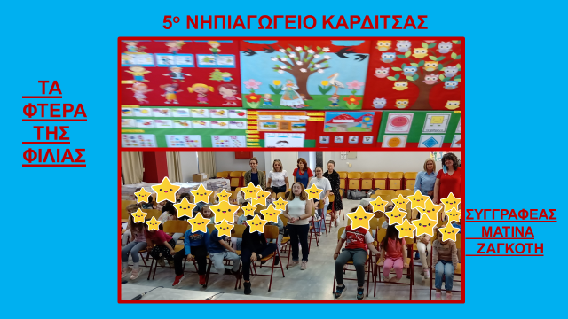
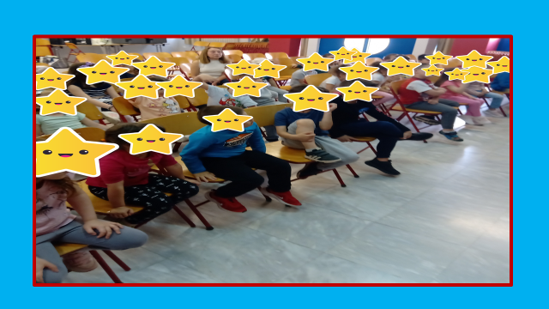
Στο τέλος τα παιδιά χρωμάτισαν τους ήρωες του παραμυθιού και τραγούδησαν το τραγούδι <<ΕΛΑΤΕ ΝΑ ΓΙΝΟΥΜΕ ΦΙΛΟΙ>>.
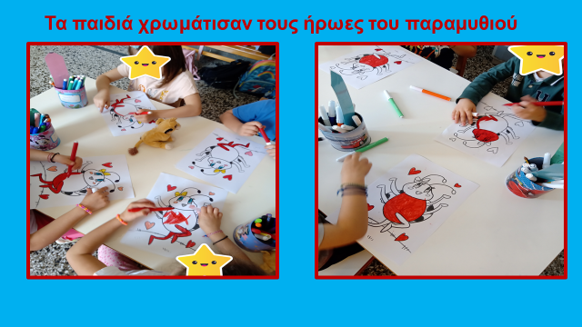

Ευχαριστούμε πολύ την κ. Ματίνα Ζαγκότη, που ανταποκρίθηκε άμεσα στο κάλεσμα.
Ευχαριστούμε πολύ την κ. Βάσω Τσιτσιπά, πρόεδρο του Συλλόγου γονέων και κηδεμόνων του 5^{ου} Δημοτικού και Νηπιαγωγείου Καρδίτσας και όλα τα μέλη του Συλλόγου, για την άριστη συνεργασία ,το ενδιαφέρον και την βοήθεια, που προσφέρουν στην σχολική κοινότητα.

